物価高に「トランプ関税」で大打撃
いまこそ消費税減税・インボイス廃止を
消費税収539兆円は法人税・所得税の穴埋めにされた

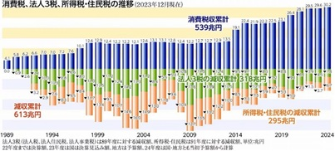
1989年の消費税導入以来、集められた消費税収は539兆円に上ります。政府は導入や増税を正当化する理由として、「社会保障財源」だと説明してきましたが、大企業・富裕層減税の穴埋めにされてきたのが実態です（右表）。その結果、大企業の税負担は大幅に軽減され、内部留保は550兆円を超えています。
輸出大企業は36年間一度も消費税を納めず、還付を受けている

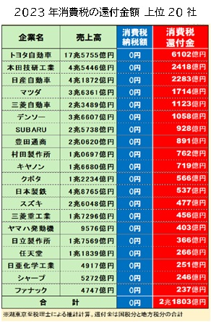
トヨタをはじめとした輸出大企業は消費税導入以来一度も消費税を納めず、毎年総額数兆円にも及ぶ還付金を受け取り続けています（右表）。消費税導入以来、国民の所得は減り、国債残高は10倍近くに増加。社会保障改悪と負担増が押しつけられる一方、大企業と株主などの一部富裕層だけが恩恵を受け続けている現状は極めて不公平であり、日本経済を足元から弱めています。国は大企業に社会的責任を果たさせ、物価高に苦しむ国民を救う消費税減税をただちに行うべきです。

消費税はただちに減税し、インボイスは廃止に。空前の利益を上げる大企業に課税し財源をつくるまともな政治へと転換させましょう。
☜消費税アンケート実施中！
あなたの意見を
聴かせてください
東京都豊島区目白2-36-13
全商連内
電話03（3987）4391
FAX 03（3988）0820
消費税廃止各界連絡会
取扱団体：

